7人が一般質問 12日
以下の予定で9月定例会が開催されます。8月31日の議会運営委員会で下記の日程が決定されました。
今回の議会は平成22年度各会計の決算審議が主な任務となります。他に、暴力団排除条例などが町側から提案され、Kモール前交差点に信号機設置を求める請願も提出され、さらに、西川議員などから、発議で議長・副議長の不信任決議案、宮嵜議員の議員辞職勧告決議案も提出されました。一般質問は、木村、西川、丸山恵二、山田、宮嵜、丸山光雄、西澤の7議員が通告。決算議案以外でも“活発な”論議が交わされるものと予想されます。
9月議会日程
► 9日（金）9：00開会
►12日（月）9：00一般質問
►13日（火）9：00予算・決算常任委員会
►14日（水）9：00予算・決算常任委員会
►15日（木）9：00総務民生常任委員会
►21日 9：00最終日（委員長報告、採決など）

甲良民報
2011年9月4日 486号
発行責任：日本共産党甲良町支部
連絡：甲良町在士463（西澤）
Tel.Fax38-4949
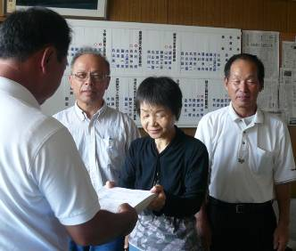
◎日本共産党甲良町支部の見解を紹介します。 ☆くらし・医療・税金・教育などの相談は 西澤伸明３８－４９４９ 丸山光雄３８－３１２３
メール siga-koura463@jcp-nobuaki.com ホームページもごらんください
丸山光雄議員と西澤議員の一般質問項目を紹介します。なお、両議員の質問は12日午後からになる予定。
丸山議員の一般質問
その後どう取り組んだか？！
6月議会で私が質問したことについて、その後どのように取り組んだか明らかにすること。
Ⅰ、交通安全施設について（疋田理容店前）
１、町の担当課はどのように対応したのか
２、県はどのように改善するとしているのか
Ⅱ、（道路と歩道の）段差の解消を
１、6月議会では道路法第24条の適用と答弁したが、問題となっている道路から住宅に進入する際の段差は、もともと改良事業で、住宅が建設される前に施工されたもので、その後、宅地の区画ができ、住宅への進入箇所が仮に設定されていたもので、後に建設された住宅の構図とは異なる場合も出てくることから、町民の責任と負担で改良するものには当たらないと考える。よって町の責任で改善すべき。
Ⅲ、燃えるゴミの収集について
１、この8月で週二回の収集は終わったが、9月からも通年週２回の回収をすべき。
２、9月からはゴミの排出量が減る統計があるのか。あるならば公表をすべきだが。
Ⅳ、手抜き工事の疑惑にこたえる
誠実な検査体制の確立を
１、やっとコア抜き検査を実行したが、場所の選定はだれがしたのか。
２、一ヶ所だけでは疑惑は解消できないのでは
３、疑惑の持たれた工事だから、よりていねいな検査が求められる。
①職員が立ち会ったのか。
②第三者を立ち会わせるべきではないのか
③検査の当日になってからしか連絡をしなかったのはなぜか。
４、毅然とした対応が求められる
①今後手抜き工事が明らかになった場合、業者に対する処分はどうするか
②不正を正す町長の姿勢が試されているが、どう考えるか。

西澤議員の一般質問

Ⅰ、一般廃棄物処理広域化事業について
ゴミ問題は私達の一番身近な課題の一つ。住民と行政が良く話あい、合意をつくりながらすすめることが肝要。
１、石寺地先の断念による教訓を踏まえ、建設予定候補地選定も含めた現在の進捗状況と課題の報告を求める。
２、「促進協議会」と彦根愛知犬上広域行政組合との位置づけ、両組織の役割分担は。
３、平成３０年を事業の完了目標としているようだが。

Ⅱ、Kモール前交差点の
信号機設置について
１、行政としても重要な位置づけで対応を。

Ⅲ、住民に心寄りそった
事務運営を
課税をめぐっての事例から
１、今年度以降に絞って、事務間違いを指摘されたケースの有無は。件数とその内容は。
２、事務間違いが起きた原因を検討したか。その結果は。
３、全体の方針にも、具体的作業にも間違いはなかったか。
①昨年12月議会で指摘したことが生かされたか。

Ⅳ、旧同和対策事業の延長を
続けていいのか
１、法的根拠と実体的根拠をどこに求めるのか。
２、防火水槽はじめ、地域による格差のある事業の内容は。
３、「人権」の定義がゆがめられている現状はないか。

Ⅴ、町民のくらし・健康支援
こそ町政の中心に
１、「県下一番の平均寿命が低いまち」の返上を中心の目標に。
２、原因除去とそれを達成するための具体策策定を。
３、直売所がこの目的達成をすすめる中心柱の一つに位置づけられるのでは。

Ⅵ、濱野前議員の審査請求に
かかった経費の請求について
１、審査請求を濱野前議員自ら取り下げたことで、濱野前議員に請求できるのでは。法的にも実際の手続きでも検討を。

Ⅶ、過去の不正疑惑の調査と解決を
１、タイ王国からの贈り物と言われている金の仏像は。
２、「東小学校教育基金管理委員会」の金銭疑惑がウワサされているが。調査したのか。
“Kモール前交差点に信号機を”
1326筆の署名提出

8月29日、紹介議員の丸山光雄議員（右端）と西澤議員が同行し、代表請願人の西澤正子さんが甲良町議会議長あてに1326筆の賛同署名を添えて提出しました。「ぜひとも実現を」と期待が集まる中、9日に討論・採決にかけられます。可決されれば、関係機関あての意見書案が提出されます。
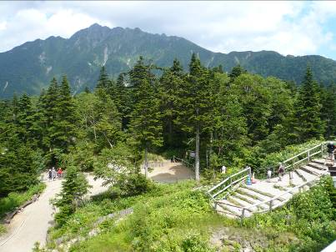
西澤議員は20日「甲良町政で大事な課題は？」と題する見解を表明しました。今後の町政に臨む態度ともなりますので、紹介します。
甲良民報431号 2009年11月1日 （２面）
甲良民報№486号 2011.9.4
原発からのすみやかな撤退を求める意見書案提出
１、原子力発電からのすみやかな撤退の政治決断を行い、撤退の期限を決めたプログラムを速やかに策定すること。
２、現在、原発立地自治体のみが行っている原発事業者との安全協定を、周辺自治体とも締結できるよう義務付けること。

西澤議員と丸山光雄議員は議会運営委員会で上記の内容を含んだ意見書案をもとに、最終日までに意見集約したいと提起しました。

